Московский государственный технический
университет им. Н.Э. Баумана

Факультет «Информатика и системы управления»
Кафедра ИУ5 «Системы обработки информации и управления»

Курс «Базовые компоненты интернет-технологий»
Отчет по лабораторной работе №1

Выполнил: |  | Проверил:
студент группы ИУ5-31Б |  | преподаватель каф. ИУ5
Егошин Дмитрий  Павлович |  | Гапанюк Юрий Евгеньевич
Подпись:_______________  Дата:_______________ |  | Подпись:_____________  Дата:_____________

Москва, 2021 г.
Лабораторная работа №3
Описание задания
Задание лабораторной работы состоит из решения нескольких задач. Файлы, содержащие решения отдельных задач, должны располагаться в пакете lab_python_fp. Решение каждой задачи должно располагаться в отдельном файле. При запуске каждого файла выдаются тестовые результаты выполнения соответствующего задания.
Описание задачи 1
Необходимо реализовать генератор field. Генератор field последовательно выдает значения ключей словаря. Пример:
goods = [
{'title': 'Ковер', 'price': 2000, 'color': 'green'},
{'title': 'Диван для отдыха', 'color': 'black'}
]
field(goods, 'title') должен выдавать 'Ковер', 'Диван для отдыха'
field(goods, 'title', 'price') должен выдавать {'title': 'Ковер', 'price': 2000}, {'title': 'Диван для отдыха'}
- В качестве первого аргумента генератор принимает список словарей, дальше через *args генератор принимает неограниченное количество аргументов.
- Если передан один аргумент, генератор последовательно выдает только значения полей, если значение поля равно None, то элемент пропускается.
- Если передано несколько аргументов, то последовательно выдаются словари, содержащие данные элементы. Если поле равно None, то оно пропускается. Если все поля содержат значения None, то пропускается элемент целиком.
Файл field.py
def field(items, *args):
assert len(args) > 0
if len(args) == 1:
for dict in items:
try:
if dict[args[0]] is not None:
yield dict[args[0]]
except KeyError:
pass
else:
for dict in items:
res = {}
for key in args:
try:
if dict[key] is not None:
res.update({key: dict[key]})
except KeyError:
pass
if not len(res) == 0:
yield res
goods = [
{'title': 'Ковер', 'price': 2000, 'color': 'green'},
{'title': 'Диван для отдыха', 'color': 'black'}
]
x = field(goods, 'title')
for i in range(len(goods)):
if i != len(goods) - 1:
print(next(x), end=', ')
else:
print(next(x))
x = field(goods, 'title', 'price')
for i in range(len(goods)):
if i != len(goods) - 1:
print(next(x), end=', ')
else:
print(next(x))

Результат выполнения программы
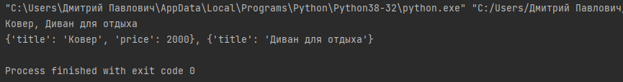
Описание задачи 2
Необходимо реализовать генератор gen_random(количество, минимум, максимум), который последовательно выдает заданное количество случайных чисел в заданном диапазоне от минимума до максимума, включая границы диапазона. Пример:
gen_random(5, 1, 3) должен выдать 5 случайных чисел в диапазоне от 1 до 3, например 2, 2, 3, 2, 1

Файл gen_random.py
from random import randint
def gen_random(num, begin, end):
for x in range(num):
yield randint(begin, end)
if __name__ == '__main__':
for i in gen_random(10, 0, 100):
print(i, end=' ')
print()
Результат выполнения программы
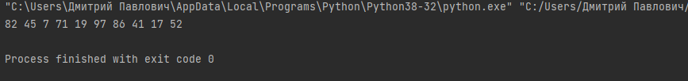
Описание задачи 3

- Необходимо реализовать итератор Unique(данные), который принимает на вход массив или генератор и итерируется по элементам, пропуская дубликаты.
- Конструктор итератора также принимает на вход именованный bool-параметр ignore_case, в зависимости от значения которого будут считаться одинаковыми строки в разном регистре. По умолчанию этот параметр равен False.
- При реализации необходимо использовать конструкцию **kwargs.
- Итератор должен поддерживать работу как со списками, так и с генераторами.
- Итератор не должен модифицировать возвращаемые значения.
Пример:
data = [1, 1, 1, 1, 1, 2, 2, 2, 2, 2]
Unique(data) будет последовательно возвращать только 1 и 2.

data = gen_random(1, 3, 10)
Unique(data) будет последовательно возвращать только 1, 2 и 3.

data = [‘a’, ‘A’, ‘b’, ‘B’, ‘a’, ‘A’, ‘b’, ‘B’]
Unique(data) будет последовательно возвращать только a, A, b, B.
Unique(data, ignore_case=True) будет последовательно возвращать только a, b.

Файл unique.py

from gen_random import gen_random
class Unique(object):
def __init__(self, items, ignore_case=False, **kwargs):
self.seen = set()
self.items = items
self.ic = ignore_case
self.kwargs = kwargs
def __next__(self):
it = iter(self.items)
while True:
try:
current = next(it)
except StopIteration:
raise
else:
if self.ic == True and isinstance(current, str):
temp = current[:]
if temp.lower() not in self.seen:
self.seen.add(temp.lower())
return current
elif current not in self.seen:
self.seen.add(current)
return current
def __iter__(self):
return self
if __name__ == '__main__':
data = [1, 1, 1, 1, 1, 2, 2, 2, 2, 2]
print([i for i in Unique(data)])
data = gen_random(10, 1, 3)
print([i for i in Unique(data)])
data = ['a', 'A', 'b', 'B', 'a', 'A', 'b', 'B']
print([i for i in Unique(data)])
print([i for i in Unique(data, ignore_case=True)])
Результат выполнения программы
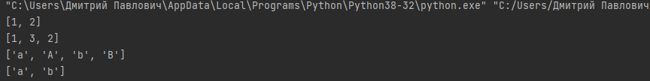
Описание задачи 4

Дан массив 1, содержащий положительные и отрицательные числа. Необходимо одной строкой кода вывести на экран массив 2, которые содержит значения массива 1, отсортированные по модулю в порядке убывания. Сортировку необходимо осуществлять с помощью функции sorted. Пример:
data = [4, -30, 30, 100, -100, 123, 1, 0, -1, -4]
Вывод: [123, 100, -100, -30, 30, 4, -4, 1, -1, 0]
Необходимо решить задачу двумя способами:
- С использованием lambda-функции.
- Без использования lambda-функции.

Файл sort.py
import lab_python_fp.unique
import lab_python_fp.field
def sort(data):
ndata = []
ndata = lab_python_fp.field.field(data, 'job-name')
ndata = list(lab_python_fp.unique.Unique(ndata, True))
ndata = sorted(ndata, reverse=True)
for i in ndata:
print(i, end=', ')
print()
return list(ndata)
data = [4, -30, 30, 100, -100, 123, 1, 0, -1, -4]
result = sorted(data, reverse=True)
print(result)
resultLambda = lambda x: sorted(x, reverse=True)
print(resultLambda(data))
Результат выполнения программы
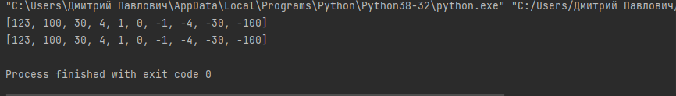
Описание задачи 5

Необходимо реализовать декоратор print_result, который выводит на экран результат выполнения функции.
- Декоратор должен принимать на вход функцию, вызывать её, печатать в консоль имя функции и результат выполнения, после чего возвращать результат выполнения.
- Если функция вернула список (list), то значения элементов списка должны выводиться в столбик.
- Если функция вернула словарь (dict), то ключи и значения должны выводить в столбик через знак равенства.

Файл print_result.py

import lab_python_fp.sort
def printresult(func):
def f(data):
print('Имя функции {}'.format(func.__name__))
print('Результат функции:')
if type(func(data)) == list:
for i in func(data):
print(i)
elif type(func(data)) == dict:
for kw, arg in func(data).items():
print('{} = {}'.format(kw, arg))
else:
print(func(data))
return func(data)
return f
@printresult
def test_1(data):
return 1
@printresult
def test_2(data):
return 'iu5'
@printresult
def test_3(data):
return {'a': 1, 'b': 2}
@printresult
def test_4(data):
return [1, 2]
data = 123
test_1(data)
test_2(data)
test_3(data)
test_4(data)
Результат выполнения программы

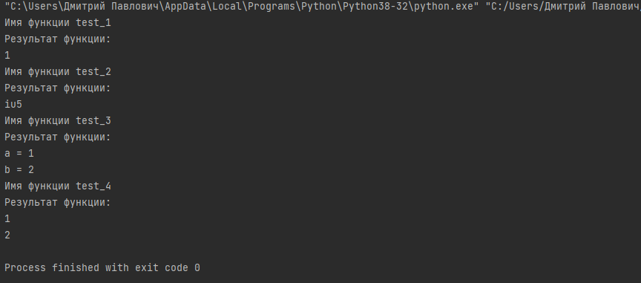
Описание задачи 6

Необходимо написать контекстные менеджеры cm_timer_1 и cm_timer_2, которые считают время работы блока кода и выводят его на экран. Пример:
with cm_timer_1():
sleep(5.5)
После завершения блока кода в консоль должно вывестись time: 5.5 (реальное время может несколько отличаться).
cm_timer_1 и cm_timer_2 реализуют одинаковую функциональность, но должны быть реализованы двумя различными способами (на основе класса и с использованием библиотеки contextlib).

Файл cm_timer.py
from time import time, sleep
from contextlib import contextmanager
class cm_timer_1:
def __enter__(self):
self.start_time = time()
def __exit__(self, exc_type, exc_val, exc_tb):
print('time: ', time() - self.start_time)
@contextmanager
def cm_timer_2():
start_time = time()
yield
print('time: ', time() - start_time)
with cm_timer_1():
sleep(1)
with cm_timer_2():
sleep(1)
Результат выполнения программы
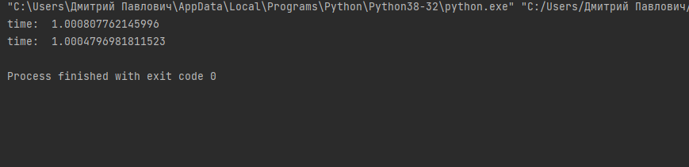
Описание задачи 7

- В предыдущих задачах были написаны все требуемые инструменты для работы с данными. Применим их на реальном примере.
- В файле data_light.json содержится фрагмент списка вакансий.
- Структура данных представляет собой список словарей с множеством полей: название работы, место, уровень зарплаты и т.д.
- Необходимо реализовать 4 функции - f1, f2, f3, f4. Каждая функция вызывается, принимая на вход результат работы предыдущей. За счет декоратора @print_result печатается результат, а контекстный менеджер cm_timer_1 выводит время работы цепочки функций.
- Предполагается, что функции f1, f2, f3 будут реализованы в одну строку. В реализации функции f4 может быть до 3 строк.
- Функция f1 должна вывести отсортированный список профессий без повторений (строки в разном регистре считать равными). Сортировка должна игнорировать регистр. Используйте наработки из предыдущих задач.
- Функция f2 должна фильтровать входной массив и возвращать только те элементы, которые начинаются со слова “программист”. Для фильтрации используйте функцию filter.
- Функция f3 должна модифицировать каждый элемент массива, добавив строку “с опытом Python” (все программисты должны быть знакомы с Python). Пример: Программист C# с опытом Python. Для модификации используйте функцию map.
- Функция f4 должна сгенерировать для каждой специальности зарплату от 100 000 до 200 000 рублей и присоединить её к названию специальности. Пример: Программист C# с опытом Python, зарплата 137287 руб. Используйте zip для обработки пары специальность — зарплата.

Файл process_data.py

import lab_python_fp.sort
import lab_python_fp.unique
import lab_python_fp.timer
import lab_python_fp.printresult
import lab_python_fp.gen_random
import lab_python_fp.field
import json
path = r'C:\Users\Дмитрий Павлович\Desktop\lab3\lab_python_fp\data_light.json'
with open(path, encoding='utf-8') as f:
data = json.load(f)
@lab_python_fp.printresult.printresult
def f1(arg):
return lab_python_fp.sort.sort(arg)
@lab_python_fp.printresult.printresult
def f2(arg):
return list(filter(filtration, arg))
@lab_python_fp.printresult.printresult
def f3(arg):
return list(map(lambda item: item + ' с опытом Python', arg))
@lab_python_fp.printresult.printresult
def f4(arg):
salary = [i for i in lab_python_fp.gen_random.gen_random(len(arg), 100000, 200000)]
return ['{}, зарплата {} руб.'.format(job, salary) for job, salary in zip(arg, salary)]
def filtration(arg):
if arg[0:11] == 'Программист':
return True
else:
return False
with lab_python_fp.timer.cm_timer_1():
f4(f3(f2(f1(data))))
Результат выполнения программы

Начало выполнения:
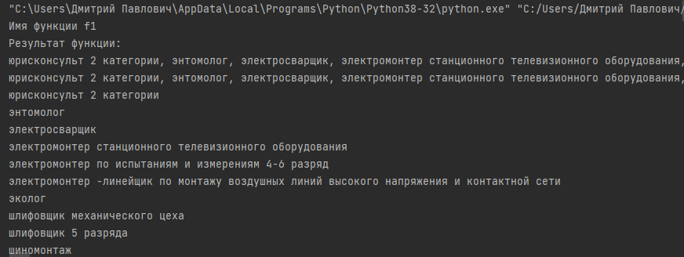
Конец выполнения:
